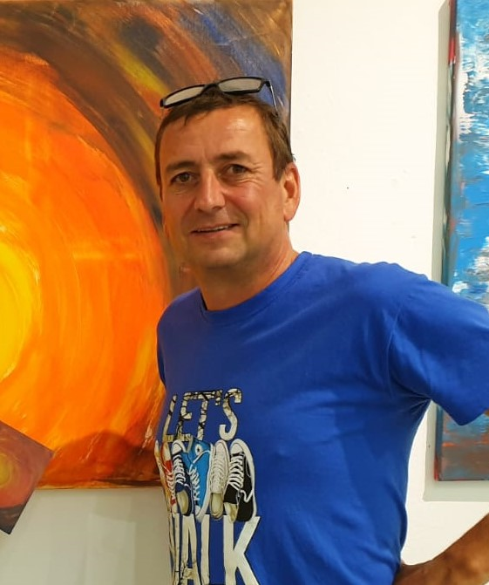

Biographie
Gerald Kastner, geboren am 21.07.1967 in Mistelbach. Verheiratet mit Sabine Kastner. 2 Kinder aus erster Ehe. Wohnhaft in 2124 Niederkreuzstetten. Wuchs in 2183 Neusiedl an der Zaya auf und besuchte dort die Volks- und Hauptschule und danach Polytechnischer Lehrgang in 2225 Gösting
1982 - 1989 Lehre und Arbeit als Eletrotechniker
1986 – 1987 Leistung meiner Wehrpflicht als Funker beim 1. Fliegerabwehrbattailon in Großenzersdort, 1 Batterie.
1989 – 1991 Polizeischule Wien
1991 – 2004 Wiener Einsatzgruppe Alarmabeilung (WEGA)
2000 - 2002 Auslandseinsatz im Kosovo als Ausbilder für local police primary field traiiningsofficer später chief rotations,,(Veranwortlich für Logistik, Planung, Kommunikation mit MHQ New York bezüglich Ablösen internatiionaler Polizeikontingente aus über 50 Nationen)
2002 – 2004 WEGA,
2004 – 2011 Ziviile Einsatzgruppe zur Bekämpfung der Straßenkriminaliität Abteilung Raub. Diese äußerst erfolgreiche Gruppe wurde damals neu gegründet
2011 – 2016 Kriminalpolizeiliche Untersuchungsstelle (Kriminaltechnik) Ausbildung zum Kriminalbeamten und Fachbereich Schlösser und Werkzeuge-
2016 - Der Pensionierung folgen die Literatur und Malerei sowie andere Projekte.
2019 - Gründung der Firma Gerald Kastner

Kunst:
September 2019 Teilnahme am Projekt Dorf Kunst Viefalt mit einer Ausstellung im Museum Mammuz in Mistelbach
Sptember 2019 Präsentation des ersten Buches „Zrucklahna“ mit 30 Gedichten in Mundart oder auch nicht.
Dezember 2019 Präentation des zweiten Buches „´s Christkindl“ mit 24 Gedichten für Weihnachten
14.12.2019 Lesung bei Christmas Mistelbach (600 Besucher)
April 2020 Absage wegen Corona Krise
Präsentation „Bliah mit mia …“ mit musikalischen Hörbuch von Alex Fridl und mir musikalisch gestaltet von Alex technisch umgesetzt und souverän auf seiner Gittarre

Freizeit:
Motorradfahren Holzarbeiten Garten Freunde Geselligkeit

Familie: Mama aus Eferding OÖ, (1941*)
Papa aus Staatz NÖ (1927* 1982+)
Schwester aus Schönkirchen (1962*)
Brüder Wien und Neusiedl/Z. (1961 und 1963**)
Tochter Jenny (1989*)
Sohn Simon (2001*)
Gattin Sabine seit 2008 (1967*)

